忙里偷闲的5个powerShell命令

Get-childItem
这个命令是得到某个场所，以及他的所有的孩子的方法。会返回复数个对象

Get-item
这个命令是得到某个项目。只是单纯得到一个项目，不会得到多个项目。

Get-history
得到最近的powerShell里面输出的命令的历史缓存。

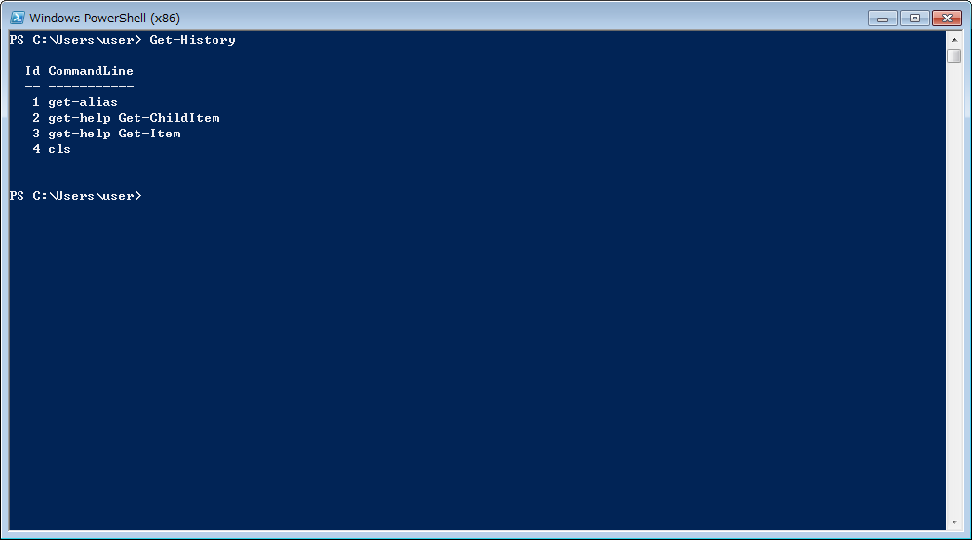

Clear-history
这个命令是用来清除历史的命令。清除之后get-history就无法看见最近的输入历史。

Get-itemProperty
这个命令可以得到对象所对应的属性信息的列表

Get-member
这个命令可以得到对象的成员的属性信息。而不是某个场所的某些信息。

